参照マスタ
互助金交付金融機関別振込明細表
使用者マスタ
互助金交付金融機関別
GJ4060
処理対象期・
年度マスタ
コードマスタ
契約者
マスタ
金融機関マス
タ
金融機関支店
マスタ
積立金
コントロール
マスタ
振込明細表 発行
互助金交付

№ | ファイル名称 | テーブル名称
1 | 使用者マスタ | TM_USER | I | DB
2 | コードマスタ | TM_CODE | I | DB
3 | 契約者マスタ | TM_KEIYAKU | I | DB
4 | コントロールマスタ | TM_CONTROL | I | DB
5 | 処理対象期・年度マスタ | TM_SYORI_KI | I | DB
6 | 金融機関マスタ | TM_BANK | I | DB
7 | 金融機関支店マスタ | TM_SITEN | I | DB
8 | 積立金DB | TT_TUMITATE | I/O | DB
9 | 互助金交付DB | TT_KOFU | I/O | DB

処理概要
抽出条件を入力し、プレビューをクリックすることで抽出条件に合致する積立金DB、互助金交付DB（契約者マスタ結合）から互助金交付金融機関別振込明細表をプレビュー表示・出力する。

1)指示画面で入力された範囲で積立金DB、互助金交付DBを検索し、互助金交付金融機関別振込明細表を出力する。
2)指示画面の対象期、認定回数の初期値は、処理対象期・年度マスタの期、現在の認定回数を表示する。
3)金融機関毎に集計し合計を出力し、改ページする。
4)改ページ後の最終ページに総合計を出力する。
5）以下の条件で積立金DB、互助金交付DBを検索する。

初回発行
- 画面で指定された期
- 画面で指定された認定回数（互助金交付DBのみ）
- 画面で指定された計算回数
- 振込明細表振込予定日＝NULL

修正発行
- 画面で指定された期
- 画面で指定された認定回数（互助金交付DBのみ）
- 画面で指定された計算回数
- 振込明細表振込予定日≠NULL

6)プレビュー後、積立金DB、互助金交付DBを更新する。

項目名 | IO | 桁数 | 初期値 | 処理
出力区分  (必須) | I/O |  | 初回発行 | 初回発行、修正発行から選択する。
対象データ  (必須) | I/O |  |  | 一部返還(積立金)、全額返還(未継続者)、互助金支払(返還と同時は不可)から選択する。
対象期  (必須) | I/O | 2 | 処理対象期・年度マスタ. 期 | 対象期を指定する。  数字のみ入力できるようにする。
認定回数FROM  (必須) | I/O | 2 | 処理対象期・年度マスタ．現在の認定回数 | 認定回数FROMを入力する。  数値のみ入力できるようにする。
認定回数TO  (必須) | I/O | 2 | 処理対象期・年度マスタ．現在の認定回数 | 認定回数TOを入力する。  数値のみ入力できるようにする。
計算回数FROM  (必須) | I/O | 3 | 1 | 計算回数FROMを入力する。  数値のみ入力できるようにする。
計算回数TO  (必須) | I/O | 3 | 999 | 計算回数TOを入力する。  数値のみ入力できるようにする。
振込予定日  (必須) | I | 6 | NULL | 振込予定日を入力する。  年月日のみ入力できるようにする。  カレンダーコントロールにより入力可能。
- 初期処理
・処理対象期年度マスタから期、現在の認定回数を取得し画面に表示する。
- FROM、TOの入力制御
FROMに入力した内容を、TOへ転記する。ただし、TOがNULLで無い場合は転記しない。
また、FROMにNULLを入力した場合はTOもNULLとする。
FROM、TOのうち片方だけが入力されている場合にプレビューがクリックされた場合はエラーとする。
エラーメッセージ：「XXXの範囲指定が正しくありません。」（XXXについてはそれぞれの項目名とする）
- プレビュー
指定された条件により、互助金交付金融機関別明細表をプレビューする。
  - 【必須】項目が入力されていない場合、警告メッセージ「XXXXX は必須入力項目です。」を表示する。（XXXXXは項目名をセットする。）
  - 対象データの一部返還（積立金）または全額返還（未継続者）のどちらかでも選択されていて互助金支払（返還と同時は不可）が選択されている場合、警告メッセージ「返還と互助金支払を同時に指定することはできません。」を表示する。
  - 認定回数FROM＞認定回数TOの場合、もしくは、FROM・TOの片方がNULLでもう片方がNULLでない場合、警告メッセージ「認定回数の範囲指定が正しくありません。」を表示する。
  - 計算回数FROM＞計算回数TOの場合、もしくは、FROM・TOの片方がNULLでもう片方がNULLでない場合、警告メッセージ「計算回数の範囲指定が正しくありません。」を表示する。
  - 画面にて指定された条件のデータが積立金DBまたは互助金交付DBに存在しない場合、警告メッセージ「指定された条件では振込情報がありません。」を表示する。
  - 互助金交付金融機関別明細表のプレビューを行う。
  - 出力フォーマットは、帳票サンプルを参照のこと。その他の条件は帳票仕様書（次頁以降）を参照のこと。
  - プレビュー終了後、積立金DBまたは互助金交付DBを更新する。
対象データが一部返還、全額返還のときは積立金DBの振込明細出力日。
対象データが互助金支払のときは互助金交付DBの振込明細出力日。
・更新対象
出力対象となった積立金DBまたは互助金交付DBのレコード。
- キャンセル
画面項目の内容を初期状態に戻す。
- 終了処理
特になし
- 閉じる
タブ画面を閉じる。
■積立金DB（TT_TUMITATE_SEIKYU）
積立金DBのレコードを更新する。
№ | 項目名 | データ名 | 値
1 | KI | 期
2 | SEIKYU_KAISU | 請求（返還）回数
3 | KEIYAKUSYA_CD | 契約者番号
4 | TUMITATE_KBN | 積立金区分
5 | DATA_FLG | データフラグ
6 | KEIYAKU_DATE_FROM | 契約年月日From
7 | KEIYAKU_DATE_TO | 契約年月日To
8 | KEIYAKU_KBN | 契約区分
9 | KEIYAKU_HENKO_KBN | 契約変更区分
10 | SEIKYU_KIN | 請求(返還)金額計
11 | TUMITATE_KIN | 積立金
12 | TESURYO | 手数料
13 | SAGAKU_SEIKYU_KIN | 【差額】請求(返還)金額計
14 | SAGAKU_TUMITATE_KIN | 【差額】積立金（返還金）
15 | SAGAKU_TESURYO | 【差額】手数料
16 | TESURYO_RITU | 手数料率
17 | SEIKYU_DATE | 請求（返還）日
18 | NOFUKIGEN_DATE | 納付期限（振込予定日）
19 | SEIKYU_HENKAN_KBN | 請求返還区分
20 | SYORI_JOKYO_KBN | 処理状況
21 | SEIKYU_HAKKO_DATE | 請求書発行日
22 | SEIKYU_HAKKO_NO_NEN | 請求書発行番号(年)
23 | SEIKYU_HAKKO_NO_RENBAN | 請求書発行番号(連番)
24 | SEIKYU_SAIHAKKO_DATE | 請求書再発行日
25 | TOKUSOKU_HAKKO_DATE | 督促状発行日
26 | TOKUSOKU_HAKKO_NO_NEN | 督促状発行番号(年)
27 | TOKUSOKU_HAKKO_NO_RENBAN | 督促状発行番号(連番)
28 | TOKUSOKU_SAIHAKKO_DATE | 督促状再発行日
29 | TOKUSOKU_KIGEN_DATE | 督促納付期限
30 | NYUKIN_DATE | 入金（返還）日
31 | NYUKIN_NYURYOKU_DATE | 入金(返還)入力日
32 | NYUKIN_KBN | 積立金入金区分
33 | NYUKIN_GAKU | 入金（返還）額計
34 | NYUKIN_TUMITATE | 積立金入金額
35 | NYUKIN_TESU | 手数料入金額
36 | BIKO | 備考
37 | SAKI_SEIKYU_KAISU | 先請求回数
38 | FURIKOMI_MEISAI_YOTEI_DATE | 振込明細表振込予定日 | 画面．振込予定日
39 | REG_DATE | データ登録日
40 | REG_ID | データ登録ID
41 | UP_DATE | データ更新日 | システム日付＋時間
42 | UP_ID | データ更新ID | ログインユーザID
43 | COM_NAME | コンピュータ名 | 使用コンピュータ名
※空欄は変更無し

■互助金交付ＤＢ（TT_KOFU）
互助金交付ＤＢのレコードを更新する。
№ | 項目名 | データ名 | 値
1 | KI | 期
2 | HASSEI_KAISU | 認定回数
3 | KEISAN_KAISU | 交付計算回数
4 | KEIYAKUSYA_CD | 契約者番号
5 | KEIYAKU_KBN | 契約区分
6 | SYORI_JOKYO | 処理状況
7 | KEIEI_SEI_TUMITATE_KIN | 経営支援互助金 生産者積立金部分
8 | KEIEI_KUNI_KOFU_KIN | 経営支援互助金 国庫交付金部分
9 | KEIEI_GOJO_KIN_KEI | 経営支援互助金合計
10 | MAIKYAKU_SEI_TUMITATE_KIN | 焼却・埋却互助金 生産者積立金部分
11 | MAIKYAKU_KUNI_KOFU_KIN | 焼却・埋却互助金 国庫交付金部分
12 | MAIKYAKU_GOJO_KIN_KEI | 焼却・埋却互助金合計
13 | SEI_TUMITATE_KIN_KEI | 生産者積立金合計
14 | KUNI_KOFU_KIN_KEI | 国庫交付金部分
15 | KOFU_KIN_KEI | 交付額合計
16 | KEIEI_HASU | 経営支援羽数
17 | SYOKYAKU_HASU | 焼却埋却羽数
18 | KEISAN_DATE | 計算処理日
19 | FURIKOMI_YOTEI_DATE | 振込予定日
20 | KOFUTUTI_HAKKO_NO_NEN | 交付金通知 発信年
21 | KOFUTUTI_HAKKO_NO_RENBAN | 交付金通知 発信連番
22 | KOFUTUTI_HAKKO_DATE | 交付金通知日
23 | KOFUTUTI_SAKUSEI_DATE | 交付金通知書作成日（ハガキ）
24 | KOFUTUTI_SYUTURYOKU_DATE | 交付通知書 出力日(システム日付)
25 | JIMUITAKU_CD | 事務委託先コード
26 | FURIKOMI_MEISAI_YOTEI_DATE | 振込明細表振込予定日 | 画面．振込予定日
27 | REG_DATE | データ登録日
28 | REG_ID | データ登録ID
29 | UP_DATE | データ更新日 | システム日付＋時間
30 | UP_ID | データ更新ID | ログインユーザID
31 | COM_NAME | コンピュータ名 | 使用コンピュータ名
※空欄は変更無し

帳票仕様
互助金交付金融機関別振込明細表
契約者番号
積立金DB
契約者マスタ
期
互助金交付
DB
契約者番号
期
振込先コード（金融機関）
金融機関マス
タ
金融機関支店
振込先コード（金融機関）
振込先支店コード
マスタ

№ | ファイル名称 | テーブル名称
1 | コードマスタ | TM_CODE | I | DB
2 | 契約者マスタ | TM_KEIYAKU | I | DB
3 | 金融機関マスタ | TM_BANK | I | DB
4 | 金融機関支店マスタ | TM_SITEN | I | DB
5 | 積立金DB | TT_TUMITATE | I | DB
6 | 互助金交付DB | TT_KOFU | I | DB
- 出力順
互助金交付DB．認定回数（昇順） ※画面．対象データが「互助金支払」の時のみ
積立金DB．請求（返還）回数 または 互助金交付DB．交付計算回数（昇順）
契約者マスタ．振込先コード（金融機関コード）（昇順）
契約者マスタ．振込先支店コード（昇順）
契約者マスタ．契約者番号（昇順）

- 抽出条件
画面．対象データが「一部返還」「全額返還」の場合
●積立金DB
期 ＝ 画面．対象期
請求（返還）回数 ≧ 画面.計算回数FROM かつ
請求（返還）回数 ≦ 画面.計算回数TO
【差額】請求(返還)金額計 ≠ 0

画面．出力区分が「初回発行」のとき
振込明細表振込予定日 ＝ NULL
画面．出力区分が「修正発行」のとき
振込明細表振込予定日≠ NULL

画面.対象データが「一部返還」のとき
請求返還区分 ＝ 3（請求兼返還（返還））
画面.対象データが「全額返還」のとき
請求返還区分 ＝ 4（全額返還）

画面．対象データが「互助金支払」の場合
●互助金交付DB
期 ＝ 画面．対象期
認定回数 ≧ 画面.認定回数FROM かつ
認定回数 ≦ 画面.認定回数TO
交付計算回数 ≧ 画面.計算回数FROM かつ
交付計算回数 ≦ 画面.計算回数TO
交付額合計 ≠ 0

画面．出力区分が「初回発行」のとき
振込明細表振込予定日 ＝ NULL
画面．出力区分が「修正発行」のとき
振込明細表振込予定日 ≠ NULL

帳票項目説明
項目名 | 値 | 備考
ページヘッダ
タイトル | 金融機関別・支店別振込明細表（NNNNN） | コードマスタ.種類区分=0 ANDコードマスタ.名称コード=99のレコードが存在する場合、「（追加納付）」をタイトルの最後に表示する
対象データ |  | 画面．対象データにて「一部返還」または「全額返還」が選択されている場合は「積立金返還」  画面．対象データにて「互助金支払」が選択されている場合は「互助金交付」  を表示する。
対象期 | 画面.対象期
認定回数 | 互助金交付DB.認定回数
計算回数 | 積立金DB.請求（返還）回数 または  互助金交付DB.交付計算回数 | 画面．対象データにて「一部返還」または「全額返還」が選択されている場合は積立金DB  画面．対象データにて「互助金支払」が選択されている場合は互助金交付DB  より設定する。
振込予定日 | 画面.振込予定日
金融機関コード | 契約者マスタ.振込先コード（金融機関）
金融機関名 | 金融機関マスタ.金融機関（漢字） | 金融機関マスタ.金融機関コード ＝ 契約者マスタ.振込先コード（金融機関）
作成日 | システム年月日（和暦表示）
ページ |  | 出力のページ番号連番
グループヘッダ（支店コードごとに出力）
支店コード | 契約者マスタ. 振込先支店コード
支店名 | 金融機関支店マスタ. 金融機関支店（漢字） | 金融機関支店マスタ.金融機関コード ＝ 契約者マスタ.振込先コード（金融機関）  金融機関支店マスタ. 金融機関支店コード ＝ 契約者マスタ.振込先支店コード
ディテール
契約者番号 | 契約者マスタ.契約者番号
契約者名 | 契約者マスタ.契約者名
代表者名 | 契約者マスタ.代表者名
口座種別 | コードマスタ.名称 | コードマスタ. 種類区分 ＝ 4  コードマスタ. 名称コード ＝ 契約者マスタ. 口座種別
口座番号 | 契約者マスタ.口座番号
口座名義人 | 契約者マスタ.口座名義人
振込金額 | 積立金DB.【差額】請求(返還)金額計 または  互助金交付DB.交付額合計 | 画面．対象データにて「一部返還」または「全額返還」が選択されている場合は積立金DB  画面．対象データにて「互助金支払」が選択されている場合は互助金交付DB  より設定する。
グループフッタ（支店コードごとに出力）
支店計（対象人数） |  | 契約者番号の支店コードでの件数
支店計（振込金額） |  | 振込金額の支店コードでの合計
グループフッタ（金融機関コードごとに出力）
金融機関計（振込件数） |  | 契約者番号の金融機関コードでの件数
金融機関計（支店数） |  | 支店コードの金融機関コードでの件数
ページフッタ
総合計（振込件数） |  | 契約者番号での件数
総合計（支店数） |  | 支店コードでの件数

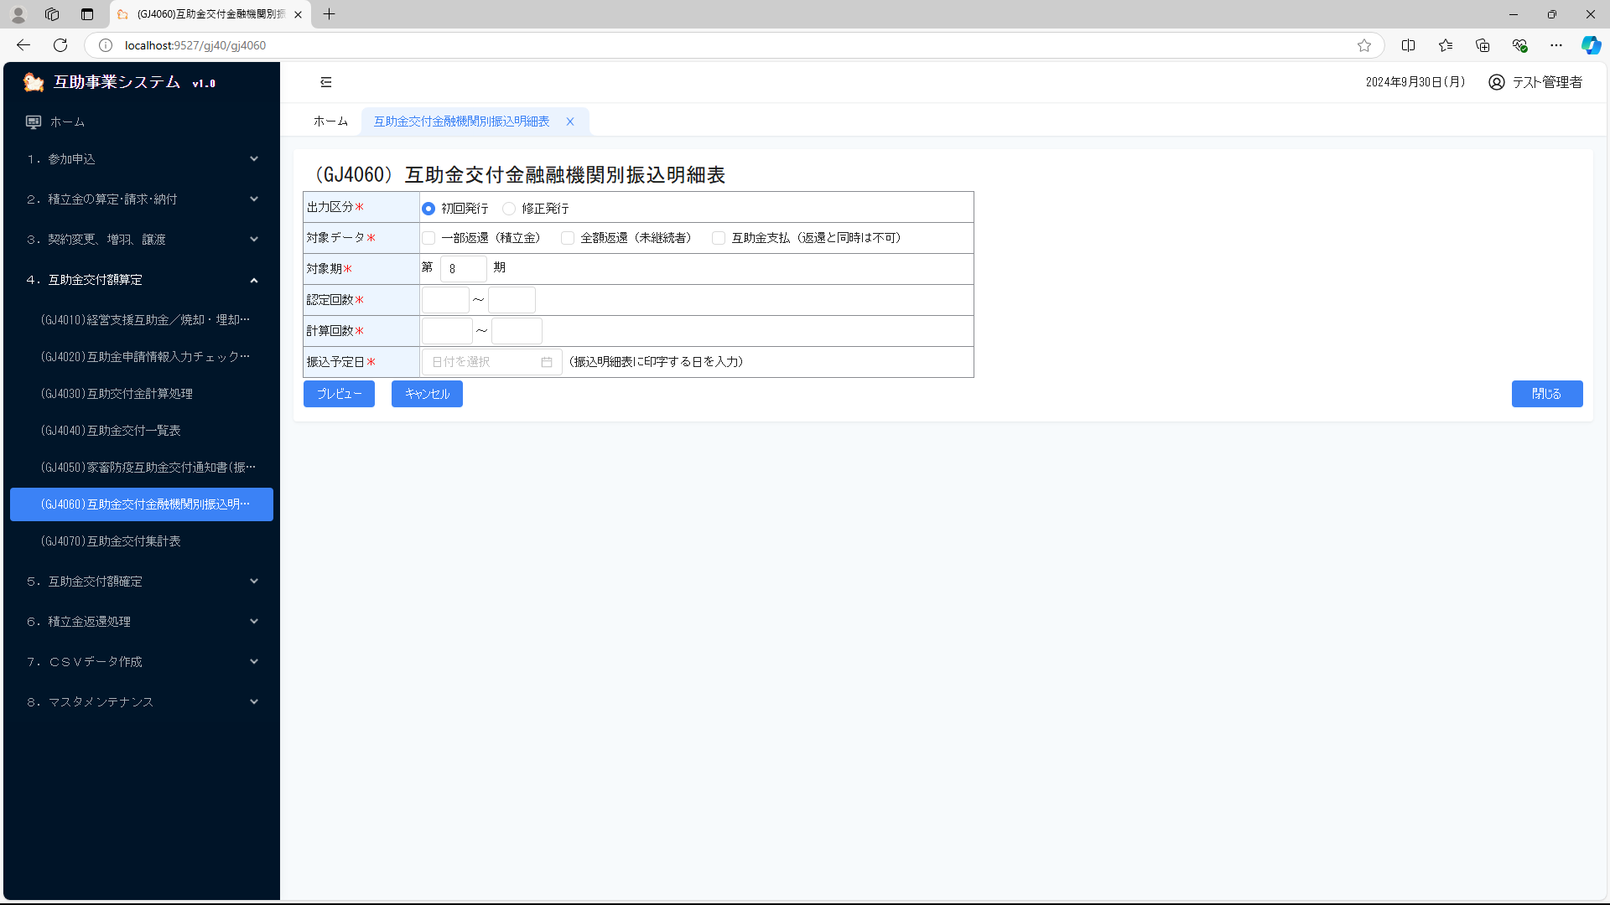

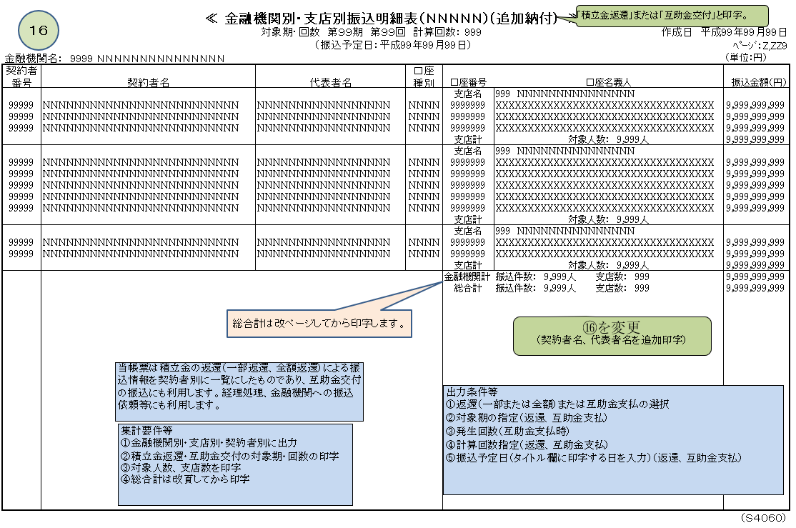
インターフェース仕様
1.初期化処理_プレビュー画面Init
区分 | グループ | 項目名 | 変数名 | 型 | 備考
リクエスト | 共通 | 共通仕様書「リクエスト共通項目」を参照
リクエスト | 共通 | 対象期 | KI | Integer? | 初めて初期化する時、値は「-1」
レスポンス | 共通 | 共通仕様書「レスポンス共通項目」を参照
レスポンス | 初期化情報 | 対象期 | KI | Integer?
レスポンス | 初期化情報 | 認定回数 | HASSEI_KAISU | Integer?
2.プレビュー処理_プレビュー画面Preview
区分 | グループ | 項目名 | 変数名 | 型 | 備考
リクエスト | 共通 | 共通仕様書「リクエスト共通項目」を参照
リクエスト | 画面内容 | 出力区分 | SYUTURYOKU_KBN | Integer? | 1:初回発行  2:修正発行
リクエスト | 画面内容 | 対象データ | TAISYO_DATA | TaisyoData
リクエスト | 画面内容 | 対象期 | KI | Integer?
リクエスト | 画面内容 | 認定回数 | HASSEI_KAISU | CmCodeFmToModel※
リクエスト | 画面内容 | 計算回数 | KEISAN_KAISU | CmCodeFmToModel※
リクエスト | 画面内容 | 振込予定日 | FURIKOMI_YOTEI_DATE | DateTime?
リクエスト | 対象データ(TaisyoData) | 一部返還（積立金） | ITIBU_HENKAN | Boolean?
リクエスト | 対象データ(TaisyoData) | 全額返還（未継続者） | ZENGAKU_HENKAN | Boolean?
リクエスト | 対象データ(TaisyoData) | 互助金支払（返還と同時は不可） | GOJYOKIN_SHIHARAI | Boolean?
リスポンス | 共通 | 共通仕様書「レスポンス共通項目」を参照
リスポンス | プレビュー情報 | ドキュメント情報 | DATA | application/stream

